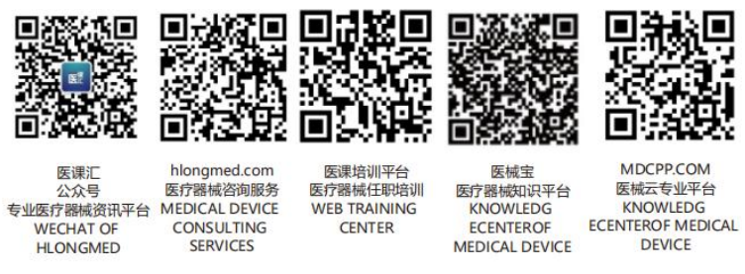 | XX医疗器械有限公司 | 文件编号 | XXX-QP7.5.11-2016
 | XX医疗器械有限公司 | 版本号 | B/0
文件名称 | 产品防护控制程序 | 页 数 | 3
1目的
对产品的生产、搬运、包装、储存、标识、交付进行控制，以防止产品在储存、交付过程中损坏和变质，以满足顾客要求。
2范围
适用于本公司内所有的产品；
3权责
3.1仓储负责库存产品和物品贮存、搬运和交付工作。
3.2仓储负责安排合适的货品储存条件，保证在仓内的产品不得损坏和变质。
3.3库存产品的标识工作由仓库执行。
4 程序要求
4.1搬运
4.1.1对物品的搬运工作由仓库人员根据产品类型的不同，采用不同的搬运工具和搬运方式，搬运过程必须按照所给的操作说明进行；
4.1.2搬运时如果有可能造成伤人事故时，应采取有效防护措施，同时防止产品在搬运时跌落损坏。产品堆积存放时应用隔离物或标识分开，搬运时堆货高度不得超过2.2米，以免物品压坏及跌落时产生危险；
4.1.3在搬运时，任何物品都应轻拿轻放，不可乱抛及坐在货物上；
4.1.4搬运时必须使用合适的运输工具，日常对使用的运输工具进行保养；
4.2包装
4.2.1经质量部检验判定合格的产品方可包装。所有产品的包装，必须按规定要求进行包装，质量部须检查包装是否正确，包装物品、标签及数量是否符合标准要求；
4.3储存
4.3.1由仓储管理部门制定《仓库贮存、养护、出入库管理制度》；
4.3.2在仓库内的物品都必须放于规定的位置，（货架离地面，离墙，离屋顶距离都标识，）不可到处散落和乱放；
4.3.3根据物品入库的时间记录，出货时规定按“先进先出”的原则实施物品的入出管理，以保证库存物品的合理使用；
4.3.4对仓库的环境，有温湿度要求的产品，每天填写温湿度记录，温湿度严格控制，确保物品在适宜的环境中储存；
4.3.5仓库内物品出库时必须经授权人员批准，仓库管理员根据已批准的单据进行出货。
4.3.6仓库内顾客提供的财产应保存完好，如有外发顾客财产时，必须经过顾客的同意方可发放。
4.3.7仓库负责人定期检查仓库的储存条件，储存空间的利用，作出合理的调整和控制，同时还应注意仓内的防火、防潮、防盗等；
4.4物品入库
4.4.1进货入库作业
4.4.1.1仓储管理员根据供方的送货单及《采购订单》点收来货；
4.4.1.2仓储管理员对进货的品名、规格、数量及包装状态确认无误后签收；
4.4.1.3仓库通知质量部检验员进行检验，检验人员依据检验标准对来货进行检验，填写《进货查验记录》并将检验结果通仓库管理员。
4.4.1.4仓储管理员将检验合格的物品入库，并作好入库记录，不合格品移至“不合格品区”，同时通知采购退货。
4.4.1.5仓储管理员把进货分类，按固定位置摆放整齐，并在物料卡上填写《入库记录》，并登入系统帐，确保帐、卡、物保持一致；
4.5物品出库（发放）作业
物品出库由销售部发起经审批的《发货通知单》，通知仓库备货，并通知质量部对产品质量进行查验并填写《出库复核记录》将检验结果通知仓库管理员，仓库管理员将检验合格的产品进行包装防护，并注明相关信息。填写《出库单》通知由负责此产品销售人员在出库单上签字确认，后发货。产品出库后，仓库管理员登入系统帐对账目数量进行删减，确保帐、卡、物一致。物品出库原则：所有物品出货必须遵循“先入先出”原 则。
4.6物料的出入帐
仓储部门管理员把当天的出、入库产品在计算机系统上进行录入，并清楚地注明日期、数量及规格型号、批次号、产品编号、供应商、产品去向等。 单据、物料、系统帐目必须做到一致，每月进行盘点。所有物品出入库单据分类整理好，月底做好月结表上交财务部；
4.7标识
依照产品的性质或顾客的要求，必要时在产品流通的各个阶段，采取相应的标识方式进行防护提示。如在外箱或搬运器具上标 识防潮、勿压、易碎、防火等图案或提示性语言。
4.8交付
4.8.1按销售部提供的顾客交货日期由仓库安排发货。
4.8.2仓库管理员办理出库手续，在配送时送注意产品的名称、规格、数量等是否相符。
4.8.3交付途中要注意产品的防护，避免发生意外，影响产品质量。
4.8.4移交顾客时，要办理交货的相关手续，如有异常及时和销售部门联系，进行适当处理。以满足顾客的要求。
5相关文件
5.1《仓库贮存、养护、出入库管理制度》 Xxx-WI-WD01-2016
5.2《不合格品控制程序》 Xxx-Qp8.3-2016
6相关记录
6.1《物资台帐》 Xxx-QR-QP7.5.11-01
6.2《发货通知单》 Xxx-QR-QP7.5.11-02
6.3《物品借/领用单》 Xxx-QR-QP7.5.11-03

